Конспект занятия «Многозначные слова» для детей старшего дошкольного возраста
Цель: Развитие уровня общей речевой культуры у детей старшего дошкольного возраста.
Задачи:
Обучающие:
- Формировать качественную сторону детской лексики;
- Познакомить с понятием «многозначные слова», показать различие между многозначными и однозначными словами;
- Учить выделять предметы, обозначаемые многозначными словами;
- Обогащать словарный запас детей, формировать у них выразительность речи.
Развивающие:
- Развивать произвольность речи детей старшего дошкольного возраста;
- Развивать умения сознательно выбирать наиболее уместные для данного высказывания языковые средства;
- Упражнять в правильном употреблении многозначных слов в предложении;
- Развивать образное мышление, языковую культуру, умение сравнивать и анализировать;
Воспитывающие:
- Воспитывать интерес и любовь к родному языку.
Ход занятия:
Воспитатель: Ребята, я сейчас загадаю вам загадку, а вы попробуйте её отгадать.
На ночь два оконца сами закрываются,
А с восходом солнца сами открываются. (Глаза)
Правильно, ребята, это глаза! А как можно ласково сказать про глаза? (Ответы детей) Конечно же, глазки! Глазками ласково называют небольшие глаза или глаза ребёнка, любимого человека. (Приложение 1) Посмотрев на картинку, можно сказать, что у ребёнка хитрые глазки. А когда девушки или девочки строят глазки кому-либо, они игриво, кокетливо поглядывают на кого-либо, стараясь привлечь к себе внимание. В таких случаях ещё говорят, что девушка стреляет глазками. Давайте попробуем с вами пострелять глазками!
Есть такие цветы, которые называются «Анютины глазки» (Приложение 2).
В середине каждого цветочка всегда виден небольшой ярко-желтый глазок. Своеобразная форма цветка и его окраска похожи на изображение лица женщины, на котором застыли любопытство и удивление. Есть такая легенда, будто это лицо принадлежит одной женщине, которую звали Анюта и, которая была превращена в цветок за то, что из любопытства заглянула туда, куда ей было запрещено глядеть. Лукавые мордашки Анютиных глазок распространяют вокруг себя хорошее и радостное настроение.
Ребята, мы с вами говорим про одно и то же слово - «глазки», а обозначает оно много разного. Такое слово называется многозначным. Многозначных слов в русском языке много. И сейчас мы с вами в этом убедимся.
Глазком ещё называют круглое пятно (кружок), которое окаймлено цветным ободком и встречается в окраске насекомых (Приложение 3), птиц (Приложение 4), растений или в расцветке ткани (Приложение 5). А давайте составим с вами предложения по картинкам.
Пример в приложениях: На каждом крыле бабочки - по глазку. Хвост у павлина роскошный, весь в разноцветных глазках. Разноцветные глазки сделали эту ткань весёлой и нарядной.
А сейчас мы с вами немного разомнёмся.
Подвижная игра «Посадка картошки».
Количество игроков от 8 и более. Создаются две команды по 4 - 6 человек. Игроки выстраиваются в колонны у стартовой черты. Игрок, стоящий первым, - капитан. Он держит в руках мешочек с пятью картофелинами (камешками). На некотором расстоянии от каждой команды начерчены пять кружков. По сигналу капитаны бегут к кружочкам и «сажают» картошку по одной в каждый кружок, затем возвращаются и передают мешочек следующему игроку, который бежит «собирать» картошку. Побеждает та команда, которая первая «посадит» и «соберёт» всю картошку.
Воспитатель: Ребята, вы очень хорошо играли в игру! Я в очередной раз убедилась, что вы очень ловкие и быстрые ребята! А вы знаете, что у картошки тоже есть глазки?
Картофельный глазок - это небольшой росток на поверхности картофельного клубня. (Приложение 6) Из глазков потом вырастает новый картофель. Когда мы чистим картошку, то глазки можно срезать, а можно вырезать ножом. На картинке мы с вами видим клубни картофеля с зелёными глазками и белыми. Бывают ещё клубни с фиолетовыми глазками. Можно сказать, что для того, чтобы картофель посадить в землю, клубни должны быть с проросшими глазками. Вот мы с вами узнали ещё одно значение слова «глазки».
Ребята, у меня дома есть входная дверь с глазком, а вот в группе у нас дверь без глазка. Дверной глазок - это небольшое (обычно круглое) отверстие в двери для наблюдения. (Приложение 7) В этот глазок можно смотреть, заглядывать, следить, кто пришёл, наблюдать или даже подглядывать, что же происходит на площадке.
Глазок есть и у микроскопа (Приложение 8), при помощи которого рассматривают объекты, невидимые (или плохо видимые) невооруженным глазом. При помощи микроскопа изучают строение мельчайших организмов.
Ребята, вот какой богатый русский язык! Одно слово имеет несколько значений. С каким многозначным словом мы с вами сегодня познакомились? (Ответы детей) Давайте быстро вспомним, про какие глазки мы сегодня узнали? (Маленькие или детские хитрые глазки; узнали, что глазками можно стрелять или строить их кому-либо; есть цветы Анютины глазки; в окраске насекомых, птиц, растений и даже ткани встречаются разноцветные глазки; глазки есть у картофеля; бывают дверные глазки; глазок микроскопа помогает нам рассмотреть мелкие объекты).
Ребята, вы очень хорошо сегодня занимались, поэтому каждый получает наклейку! Спасибо!

ПРИЛОЖЕНИЕ 1
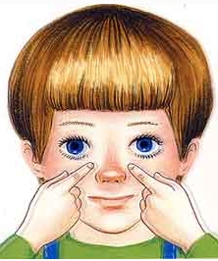

ПРИЛОЖЕНИЕ 2
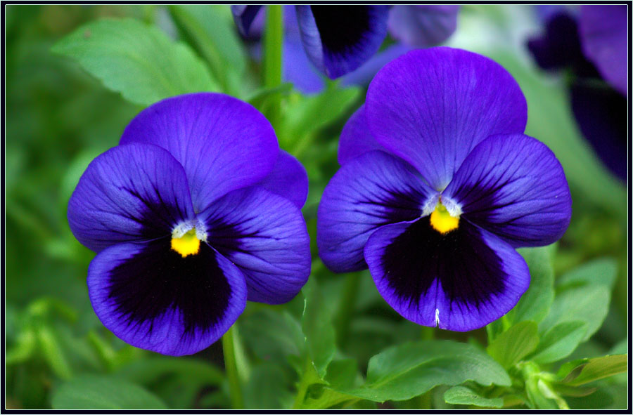

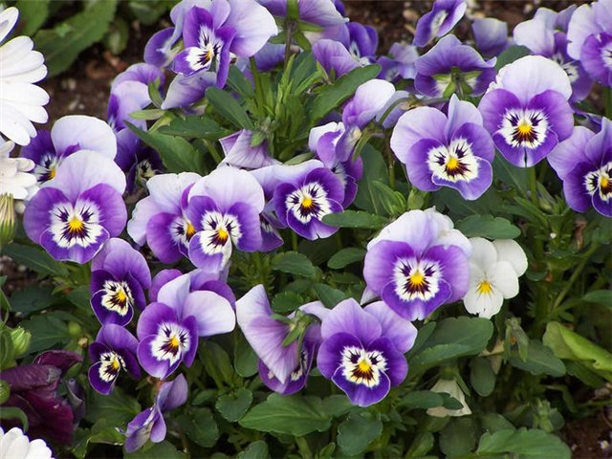
ПРИЛОЖЕНИЕ 3
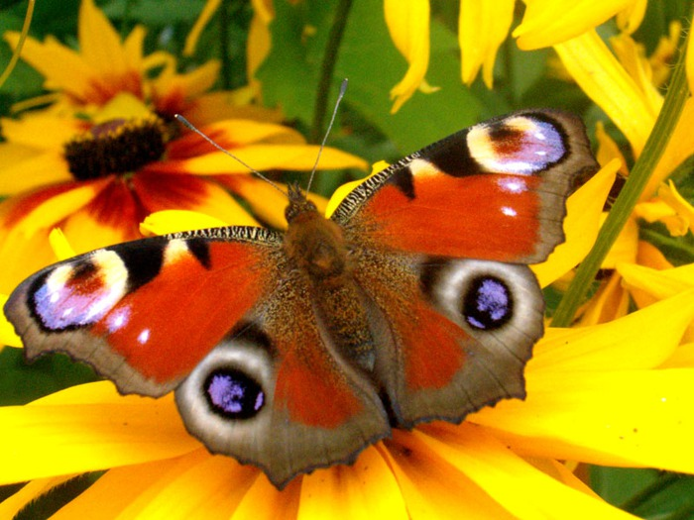

ПРИЛОЖЕНИЕ 4

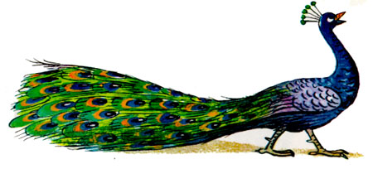

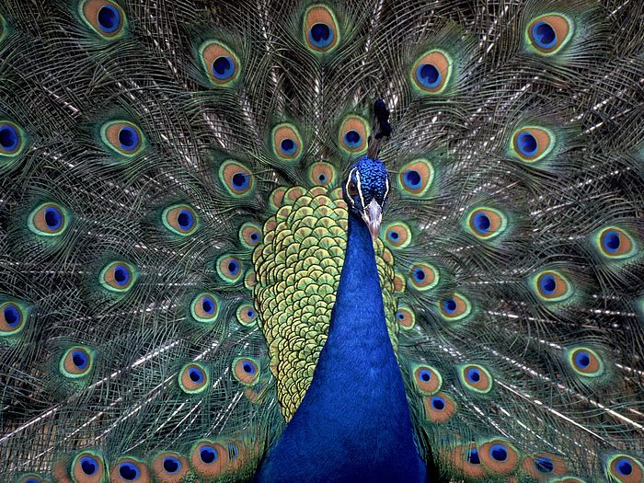

ПРИЛОЖЕНИЕ 5

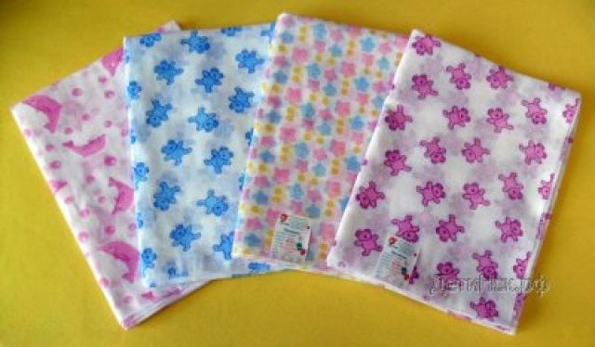

ПРИЛОЖЕНИЕ 6

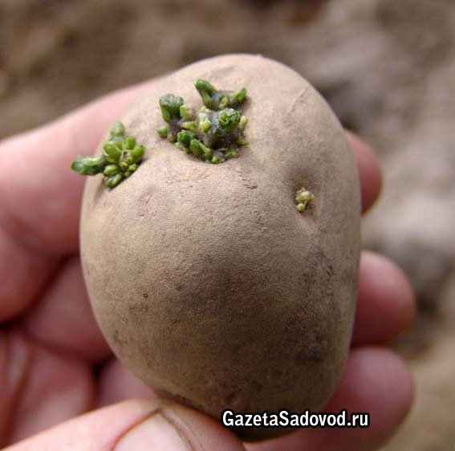

ПРИЛОЖЕНИЕ 7

ПРИЛОЖЕНИЕ 8
